**FATIMA - Szlakiem Maryjnym i św. Jakuba Apostoła**

*Sintra - Fatima -* *****Valinhos - Aljustrel - Alcobaca - Nazare - Santarem - Obidos - Coimbra Braga - Santiago de Compostela - Porto***** *-* *****Cabo da Roca - Lizbona - Batalha*****

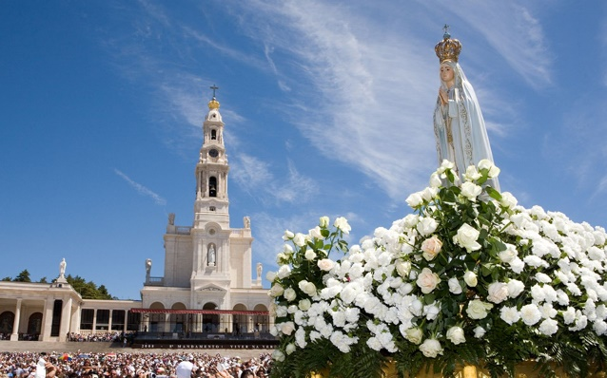1 dzień - **spotkanie z pilotem na lotnisku   
w Krakowie,odprawa, odlot o godz. 14:50.**Przylot do Lizbony o godz. 22:00 (przelot z przesiadką). Następnie przejazd do Sintry - dawnej letniej rezydencji portugalskich monarchów, wpisanej na listę Światowego Dziedzictwa UNESCO. Przejazd do hotelu w Fatimie, obiadokolacja, nocleg.

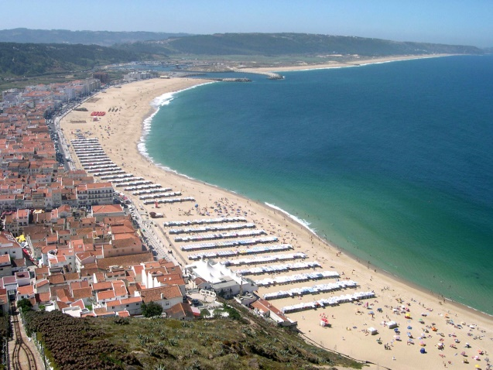**2 dzień** – po śniadaniu zwiedzanie Sanktuarium Fatimskiego - kaplicy Objawień, stojącej w miejscu objawień Matki Bożej trójce małych pastuszków: Łucji, Franciszkowi i Hiacyncie; Bazylika Matki Bożej Różańcowej z grobami Franciszka i Hiacynty. Następnie zwiedzenie miejsc związanych z życiem Pastuszków. Uczestnictwo w drodze krzyżowej prowadzącej do **Valinhos** - miejsca objawień Anioła Portugalii oraz do wioski **Aljustrel**, gdzie znajdują się domy rodzinne Franciszka, Hiacynty i Łucji. Po południu czas na prywatną modlitwę, a wieczorem udziału w nabożeństwie. Obiadokolacja i nocleg.

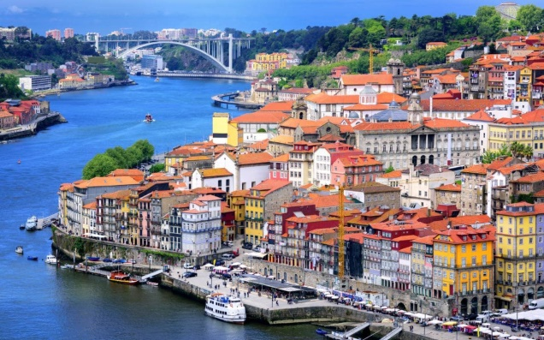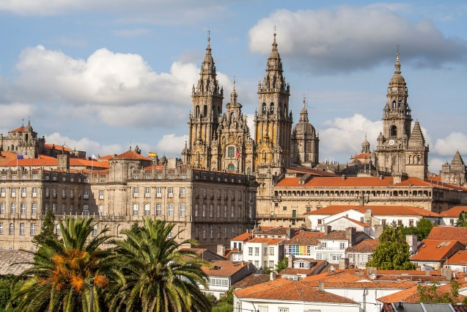**3 dzień** - po śniadaniu przejazd do miejscowości  **Alcobaca**, gdzie znajduje się gotycki klasztor cystersów, z grobowcami bohaterów romantycznej legendy - króla Pedro I i jego ukochanej Ines de Castro. Po południu wyjazd nad Atlantyk do **Nazare**, dawnej uroczej wioski rybackiej oraz starego Sanktuarium Maryjnego, dziś najbardziej znanego kurortu w tej części wybrzeża. Odpoczynek na pięknej plaży. Wieczorem powrót do hotelu do Fatimy na obiadokolację, udział   
w różańcu i procesji ze świecami, nocleg.

**4 dzień** - po śniadaniu przyjazd do **Tomar** miasta założonego przez templariuszy w XII – zwiedzanie klasztoru. Następnie przejazd do  **Santarem**, pięknego miasteczka, w którym miał miejsce cud eucharystyczny. Następnie przejazd do **Obidos** - spacer po pięknym starym portugalskim mieście otoczonym XIV-wiecznymi murami obronnymi. Powrót do hotelu do Fatimy na obiadokolację, udział w różańcu i procesji ze świecami, nocleg.

**5 dzień** – po śniadaniu przejazd do **Coimbry**- jednego z najatrakcyjniejszych miast w Portugalii - dawnej stolicy kraju. Spacer po mieście: Uniwersytet, Stara Katedra, Nowy Klasztor Św. Klary oraz kaplica w Klasztorze SS. Karmelitanek, gdzie przebywała Siostra Łucja. Następnie przejazd do **Bragi** - zwiedzanie Sanktuarium Dobrego Jezusa pięknie położonego na wzgórzu. Przejazd do hotelu, obiadokolacja, nocleg.

**6 dzień** - po śniadaniu przejazd do **Santiago de Compostela**, zwiedzanie jednego   
z najstarszych ośrodków pielgrzymkowych chrześcijaństwa. Katedra z grobem św. Jakuba Większego Apostoła. Następnie przejazd do **Porto** - zwiedzanie wpisanego na listę światowego dziedzictwa UNESCO portu. Kościół św. Franciszka. Most żelazny z XIX w. Przejazd do hotelu obiadokolacja i nocleg.

**7 dzień** – po śniadaniu przejazd do **Cabo da Roca -** najdalej na zachód wysunięty przylądek Europy. Wspaniała panorama Atlantyku z perspektywy 140-metrowego urwiska. Następnie przejazd do **Lizbony** i zwiedzanie miast w formie spaceru: dzielnica Belem z klasztorem Hieronimitów, kościół Św. Antoniego Padewskiego - stojący   
w miejscu narodzin Świętego Antoniego. Przyjazd do hotelu, zakwaterowanie, obiadokolacja i nocleg.

**8 dzień** - po śniadaniu **Batalha** - zwiedzanie zespołu klasztornego Matki Bożej Zwycięskiej - wspaniałe arcydzieło gotyku, z grobowcami władców portugalskich, wpisany na listę Światowego Dziedzictwa UNESCO. Następnie transfer na lotnisko, odprawa, odlot o godz. 14:20 przelot do Krakowa na godz. 23:10.(przelot z przesiadką). Zakończenie pielgrzymki

**Termin: 29.04 – 06.05.2019 Cena: 1500 zł + 375 Euro**

Świadczenia:

⮚ przelot samolotem: Kraków - Lizbona – Kraków (lot z przesiadką)

⮚ bagaż podręczny + bagaż główny 23 kg

⮚ transport komfortowym autokarem na całej trasie zwiedzania

⮚ zakwaterowanie: 7 noclegów w hotelach*** pokoje 2,3 osobowe

⮚ wyżywienie: 7 śniadań, 7 obiadokolacji

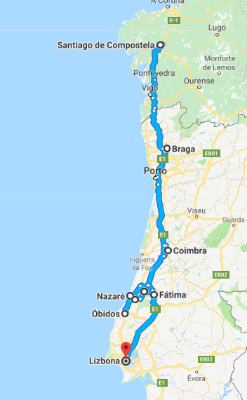⮚ opieka pilota

⮚ opieka duszpasterza

⮚ codzienne Msza Święta

⮚ ubezpieczenie KL i NNW i bagaż

⮚ turystyczny fundusz gwarancyjny  
⮚ zestawy słuchawkowe

Uwagi: *\* sugerowane kieszonkowe na bilety wstępu, miejscowych przewodników: ok. 70 €*

Program jest ramowy i kolejność zwiedzania może ulec zmianie oraz godziny lotów mogą ulec zmianie.

Istnieje możliwość wykupienie dodatkowych ubezpieczeń:

- ubezpieczenie od kosztów rezygnacji 3,5 % ceny pielgrzymki

- ubezpieczenie od chorób przewlekłych 30 zł